



**课 程 设 计**

课程名称___数据库系统课程设计_

题目名称______博客系统________

专业班级___16软件工程四班

学 号 3116004856

学生姓名_______陈勇足__________

指导教师 何晓桃

2019 年 1 月

目录

1系统概述 1

1.1课程设计选题 1

1.2课程设计目的 1

1.3课程设计背景 1

2需求分析 1

2.1功能及性能需求分析 1

2.1.1功能需求 1

2.1.2性能需求 2

2.1.3工作流程图 2

2.2系统开发运行环境 5

2.3系统总体设计 5

2.4数据字典 6

3概念结构设计 9

3.1E-R模型 9

3.1.1实体属性图 9

3.1.2实体联系图 11

3.1.3完整E-R图 11

4逻辑结构设计 12

4.1 E-R图向关系模型转换 12

4.2 数据模型的优化 13

4.3 设计用户子模式 13

5物理结构设计 13

5.1建立索引 13

5.2设计存取方法 13

5.2.1用户注册信息存取 13

5.2.2用户信息修改存取 14

5.2.3博文发表信息存取 14

5.2.4博文评论信息存取 14

6数据库实施 14

6.1建立数据库 14

6.1.1创建数据库cyz_Blog 15

6.1.2创建用户表cyz_user 15

6.1.3创建博文表cyz_bowen 15

6.1.4创建用户博文表cyz_ub 16

6.1.5创建标签表cyz_label 16

6.1.6创建评论表cyz_comment 16

6.1.7建立用户视图cyz_user_view 17

6.1.8建立博文视图cyz_bowen_view 17

6.1.9建立评论视图cyz_comment_view 18

6.1.10建立博文标题索引cyz_blogtitle_index 18

6.2数据载入和应用程序调试 18

6.2.1数据的载入 18

6.2.2应用程序的编码 21

6.2.3调试 22

6.3数据库的试运行 23

7数据库运行和维护 28

7.1 数据库的转储和恢复 28

7.2 数据库的安全性、完整性控制 28

7.3数据库性能的监控、分析和改造 29

7.4数据库的重组织和重构造 29

8课设完成总结 29

# 1系统概述

## 1.1课程设计选题

《博客系统》

## 1.2课程设计目的

通过学习《数据库系统概论》理论知识以及MySQL语句，熟悉MySQL数据库的系统结构与组成；掌握MySQL数据库管理系统的应用设计和使用；结合PHP开发工具实现简易版《博客系统》的数据库应用系统的设计方法、开发过程和MySQL数据库的管理与维护。通过实践数据库管理系统在开发中的应用，提高分析问题、解决问题和实践应用能力。

## 1.3课程设计背景

随着互联网技术的快速发展和开源分享思想的广泛提倡，人们进入了信息化时代，利用便捷的机器系统来管理个人知识笔记、文章等越来越受到欢迎，一方面为了可以达到自身知识框架的整理学习，摒弃传统的较为低效率的笔墨记录，另一方面为了可以实现最大化知识共享，同步共享的需求。本课程设计《博客系统》正是迎合这一需求进行开发，它旨在探索一种以互联网为基础的共享学习、笔记的新模式。

# 2需求分析

## 2.1功能及性能需求分析

### 2.1.1功能需求

总体上分析，本系统分为以下几部分功能需求，主要实现博文管理、评论管理、标签管理、用户信息管理这几部分

1）、博文管理：用户随时可以登录撰写博文，发表文章、查阅自己或者其他用户的博文，可以为博文点赞、评论博文；

2）、评论管理：用户可以评论自己博文或者其他用户的博文，回复其他用户的评论，随时可以查看评论的内容或者删除自己的评论内容，但是不能修改；

3）用户管理：普通用户可以实现对自己用户信息的修改更新，可以查看博文中发表用户的基本信息

4）标签管理：用户对自己发表的博文添加标签，方便自己或其它搜索查询的用户分类和快速理解博文的大致内容方向；

管理员部分，主要用于对用户注册、创建用户、删除用户、授权用户管理

### 2.1.2性能需求

保证数据的安全性和完整性是本课程设计的最大性能需求。

保证系统数据的安全性：由于本系统应用互联网技术开发，所以大部分数据内容都是要通过网络平台传送，虽然大多数内容是要实现共享，但是少部分数据和权限需要提供必要的安全性保护。本系统采用TCSEC/TD1安全标准级别中的C2级，提供自主存取控制进一步细化，以个人身份注册负责，实施资源隔离，建立视图，达到保护用户账号信息和管理员权限的功能。

保证系统数据的完整性：主要用于保证数据的正确性和相容性，通过实体完整性约束，每个表中拥有一个主码；参照完整性，对修改外码值等可能破坏参照完整性的行为进行拒绝操作处理；用户自定义完整性，对属性的内容进行约束，防止错误的信息注入。

### 2.1.3工作流程图

普通用户工作流程图



管理员工作流程图



管理员部分流程图：



## 2.2系统开发运行环境

本系统开发平台：PHP + MySQL

本系统运行环境：Window 系列

开发工具：JetBrains PhpStorm 2017.1.4 x64 + phpstudy

本系统测试环境：Windows 10

## 2.3系统总体设计

本课设的博客系统主要分为前端和后台管理， 前端主要供普通博客用户使用，后台主要是管理员管理博客、维护系统和审核博文，具有最高的权限控制。

所有用户登录该系统都需要相关的身份验证，前端和后台使用防SQL注入技术防止数据库系统的数据泄露，后台管理人员需要谨慎分配用户权限，保证系统的安全性。

1. 本博客系统前端用户的功能结构大致如下：



1. 本博客系统后台管理员的功能结构大致如下：



## 2.4数据字典

|  |  |
| --- | --- |
| 名字： | 用户 |
| 别名： | cyz_user |
| 描述 | 用于描述用户基本信息 |
| 定义 | 用户 = 账号昵称 + 账号密码 + 电子邮箱 + 性别 + 年龄 + 等级 + 注册时间 |
| 位置 | cyz_blog |

|  |  |
| --- | --- |
| 名字： | 账号密码 |
| 别名： |  |
| 描述 | 用于描述用户账号登录的密码 |
| 定义 | 账号昵称 = 6{字符}15 |
| 位置 | mysql.user |

|  |  |
| --- | --- |
| 名字： | 账号昵称 |
| 别名： | name |
| 描述 | 用于描述用户账号名称 |
| 定义 | 账号昵称 = 1{字符}15 |
| 位置 | cyz_user |

|  |  |
| --- | --- |
| 名字： | 电子邮箱 |
| 别名： | email |
| 描述 | 用于描述用户注册的邮箱 |
| 定义 | 电子邮箱 = 1{字符}20 |
| 位置 | cyz_user |

|  |  |
| --- | --- |
| 名字： | 性别 |
| 别名： | Sex |
| 描述 | 用于描述用户基本信息中的性别 |
| 定义 | 性别 = [‘男’，‘女’] |
| 位置 | cyz_user |

|  |  |
| --- | --- |
| 名字： | 年龄 |
| 别名： | age |
| 描述 | 用于描述用户年龄信息 |
| 定义 | 年龄 = {数字字符} |
| 位置 | cyz_user |

|  |  |
| --- | --- |
| 名字： | 等级 |
| 别名： | rank |
| 描述 | 用于描述用户等级信息 |
| 定义 | 等级 = {数字字符} |
| 位置 | cyz_user |

|  |  |
| --- | --- |
| 名字： | 注册时间 |
| 别名： | Reg_time |
| 描述 | 用于描述用户注册时的时间 |
| 定义 | 注册时间 = {y/m/d} |
| 位置 | cyz_user |

|  |  |
| --- | --- |
| 名字： | 博文 |
| 别名： | cyz_bowen |
| 描述 | 用于描述博文基本信息 |
| 定义 | 博文 = 博文编号 + 标题 + 浏览量 + 点赞数 + 评论数 + 内容 + 发表时间 |
| 位置 | cyz_blog |

|  |  |
| --- | --- |
| 名字： | 博文编号 |
| 别名： | blog_id |
| 描述 | 用于描述博文编号 |
| 定义 | 博文编号 = {数字字符} |
| 位置 | cyz_bowen |

|  |  |
| --- | --- |
| 名字： | 标题 |
| 别名： | title |
| 描述 | 用于描述博文标题信息 |
| 定义 | 标题 = 1{字符}50 |
| 位置 | cyz_bowen |

|  |  |
| --- | --- |
| 名字： | 浏览量 |
| 别名： | visit |
| 描述 | 用于描述博文被浏览的次数 |
| 定义 | 浏览量 = {数字字符} |
| 位置 | cyz_bowen |

|  |  |
| --- | --- |
| 名字： | 点赞数 |
| 别名： | great |
| 描述 | 用于描述博文被点赞数量 |
| 定义 | 点赞数 = {数字字符} |
| 位置 | cyz_bowen |

|  |  |
| --- | --- |
| 名字： | 评论数 |
| 别名： | comment_num |
| 描述 | 用于描述博文被评论的数量 |
| 定义 | 评论数 = {数字字符} |
| 位置 | cyz_bowen |

|  |  |
| --- | --- |
| 名字： | 内容 |
| 别名： | content |
| 描述 | 用于描述博文内容信息 |
| 定义 | 博文编号 = 1{字符}65535 |
| 位置 | cyz_bowen |

|  |  |
| --- | --- |
| 名字： | 发表时间 |
| 别名： | publish_date |
| 描述 | 用于描述博文发表时间 |
| 定义 | 发表时间 = {y/m/d} |
| 位置 | cyz_bowen |

|  |  |
| --- | --- |
| 名字： | 评论 |
| 别名： | cyz_comment |
| 描述 | 用于描述博文评论信息 |
| 定义 | 评论 = 博文编号 + 发表用户 + 评论时间 + 内容 |
| 位置 | cyz_blog |

|  |  |
| --- | --- |
| 名字： | 评论时间 |
| 别名： | comment_date |
| 描述 | 用于描述博文评论时间 |
| 定义 | 评论时间 = {y/m/d h:m:s} |
| 位置 | cyz_comment |

|  |  |
| --- | --- |
| 名字： | 标签 |
| 别名： | cyz_label |
| 描述 | 用于描述博文标签信息 |
| 定义 | 标签 = 标签编号 + 标签名称 + 标签描述 |
| 位置 | cyz_blog |

|  |  |
| --- | --- |
| 名字： | 标签编号 |
| 别名： | label_id |
| 描述 | 用于描述标签信息 |
| 定义 | 标签编号 = {数字字符} |
| 位置 | cyz_label |

|  |  |
| --- | --- |
| 名字： | 标签名称 |
| 别名： | name |
| 描述 | 用于描述标签名称 |
| 定义 | 标签名称 = 1{字符}15 |
| 位置 | cyz_label |

|  |  |
| --- | --- |
| 名字： | 标签描述 |
| 别名： | descri |
| 描述 | 用于描述标签信息 |
| 定义 | 标签描述 = 1{字符}65535 |
| 位置 | cyz_label |

# 3概念结构设计

概念结构设计主要内容在于对本系统的需求分析结果进行实体模型设计。

## 3.1E-R模型

### 3.1.1实体属性图











### 3.1.2实体联系图



### 3.1.3完整E-R图



# 4逻辑结构设计

## 4.1 E-R图向关系模型转换

（注：黑体字代表主码，下划线代表外码）

用户（**账号昵称** 账号密码 用户邮箱 性别 年龄 等级 注册时间）

博文（**博文ID** 发表用户账号昵称 博文标题 标签ID 浏览量 点赞数 评论总数 博文内容 发表日期）

标签（**标签ID** 标签名称 标签描述）

用户-博文（**博文ID** **发表用户账号昵称** 标签ID）

评论（**博文ID 用户账号 评论日期** 评论内容）

## 4.2 数据模型的优化

通过仔细分析发现，用户表中账号的密码属性列省去，原因是使用MySQL数据库系统自带的mysql.user表用户存储用户账号和密码，提高安全性，防止密码泄露；其次分析博文中博文标题 —> 博文内容，对博文表进行分解为博文表和用户博文表。

（注：黑体字代表主码，下划线代表外码）

用户（**账号昵称** 用户邮箱 性别 年龄 等级 注册时间），账号昵称是主码，账号昵称是外码，属于第三范式；

用户-博文（**博文ID 发表用户账号** 标签ID），主码是引用用户表的账号昵称和博文表的博文ID组成的属性组合，属于第三范式；

博文（**博文ID** 博文标题 浏览量 点赞数 评论总数 博文内容 发表日期），博文ID是主码，博文ID同时是外码，属于第三范式；

标签（**标签ID** 标签名称 标签描述），主码是标签ID，属于第三范式；

评论（**博文ID 用户账号 评论日期** 点赞数 评论内容），主码是引用博文表的博文ID、用户表的用户账号和评论日期组成的属性组合，属于第三范式；

## 4.3 设计用户子模式

为了方便用户应用程序调用，设计以下视图：

用户视图（账号昵称 性别 年龄 等级）

用户博文视图（发表用户账号 博文标题 标签ID 博文内容 点赞数 浏览量 发表日期 评论总数）

评论视图（博文ID 博文标题 评论用户账号 点赞数 评论日期 评论内容）

# 5物理结构设计

## 5.1建立索引

为了方便用户检索博文，提高效率，因此需要对博文表中的**博文标题**建立索引。

## 5.2设计存取方法

### 5.2.1用户注册信息存取

用户注册信息分为两部分存取，第一部分是用户账号昵称和密码，提交到后台管理员创建数据库用户和授权，存储在数据库mysql.user中；第二部分是注册的所有信息（出了用户密码）存储在数据库中的用户表中，可以供查询修改。

### 5.2.2用户信息修改存取

用户信息查询使用建立在博客数据库中用户信息基本表中的用户视图，修改信息更新使用存储用户信息的用户基本表。

### 5.2.3博文发表信息存取

用户发表博文的内容信息直接插入到博客数据库中的博文表中，检索博文信息是使用建立在用户博文基本表和博文基本表上的用户博文视图上查询

### 5.2.4博文评论信息存取

博文评论信息查询是使用建立在评论基本表和博文基本表上的评论视图查询；博文评论信息插入直接载评论基本表上插入数据。

# 6数据库实施

## 6.1建立数据库

（注：这里只显示本课设数据库有关的建立的基本表、视图、索引信息脚本，具体数据库代码见附录）

### 6.1.1创建数据库cyz_Blog

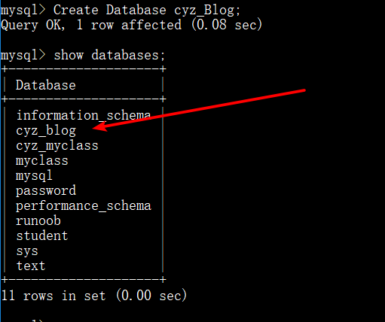

### 6.1.2创建用户表cyz_user

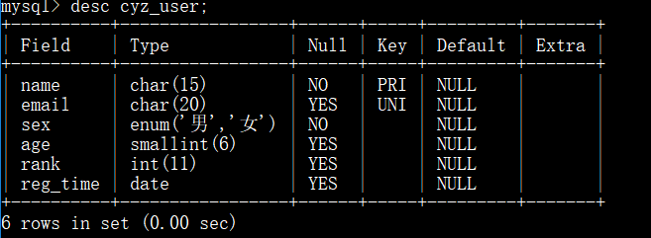

### 6.1.3创建博文表cyz_bowen

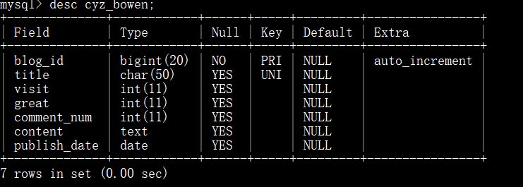

### 6.1.4创建用户博文表cyz_ub

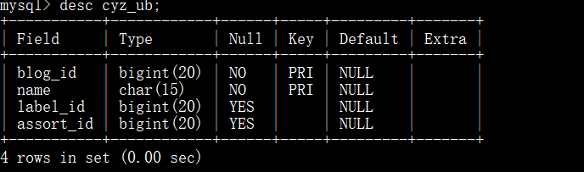

### 6.1.5创建标签表cyz_label

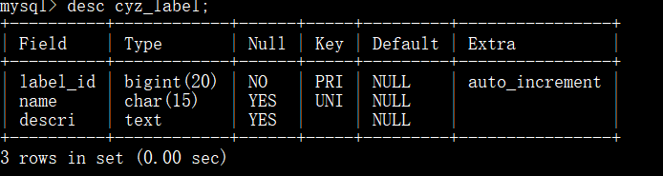

### 6.1.6创建评论表cyz_comment

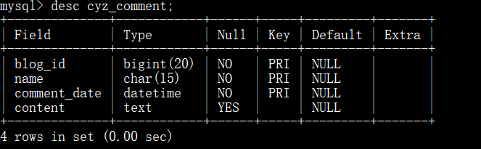

### 6.1.7建立用户视图cyz_user_view

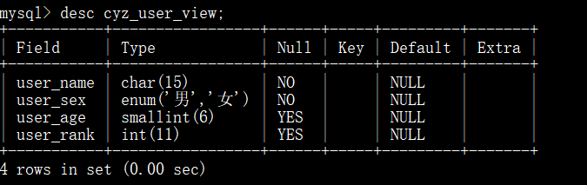

### 6.1.8建立博文视图cyz_bowen_view

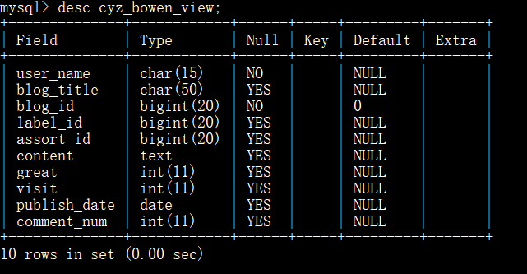

### 6.1.9建立评论视图cyz_comment_view

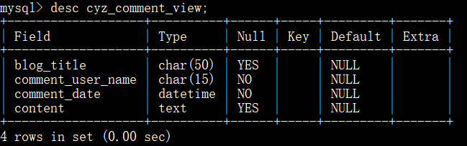

### 6.1.10建立博文标题索引cyz_blogtitle_index

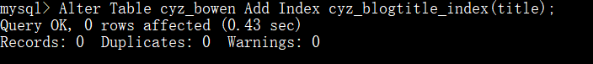

## 6.2数据载入和应用程序调试

### 6.2.1数据的载入

（注：这里只显示载入的数据信息，载入的数据库代码见附录）

1. 使用root创建一个管理员用户cyz_bloger并授予对数据库cyz_blog的所有权限和在mysql数据库中的权限，主要对注册用户的创建和授权：

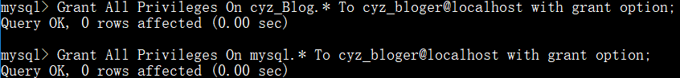

以下数据载入均使用管理员用户cyz_bloger：

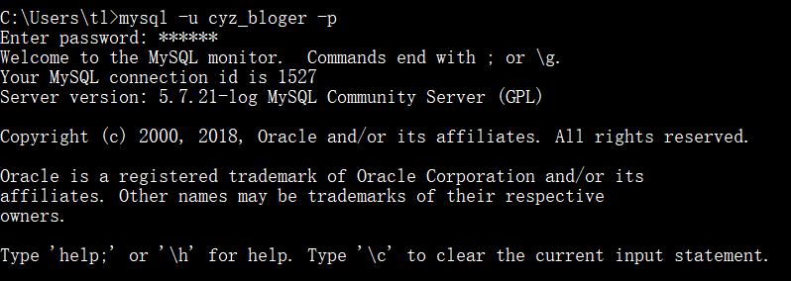

创建两个普通用户：

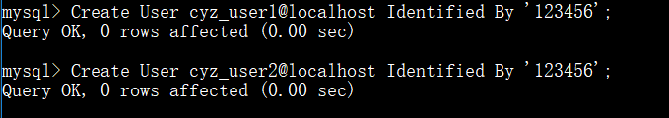

每个普通用户将授予以下权限，对cyz_blog数据库的所有视图有查询权限；对用户基本表有更新、查询权限；对博文表有插入、查询、更新权限；对评论基本表有插入权限；对用户博文表有查询和插入权限；

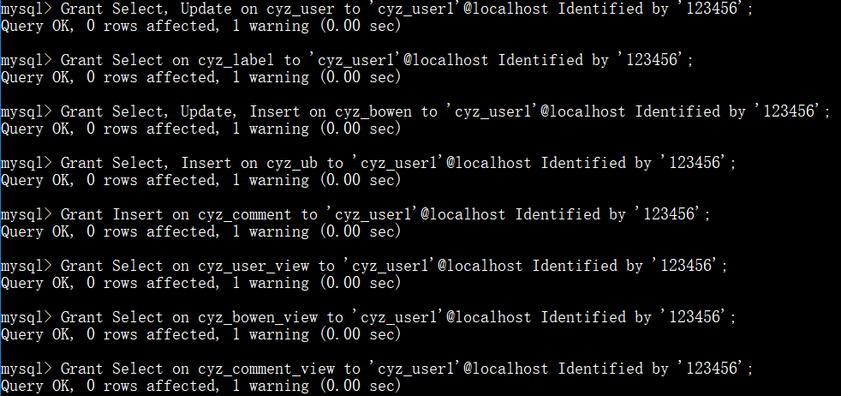

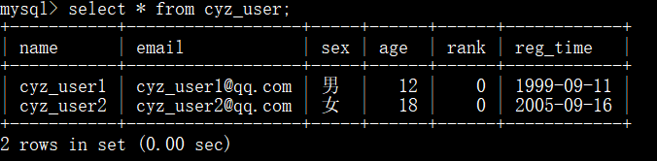

2）载入几个博文标签：

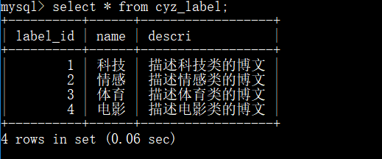

1. 插入几个博文信息：

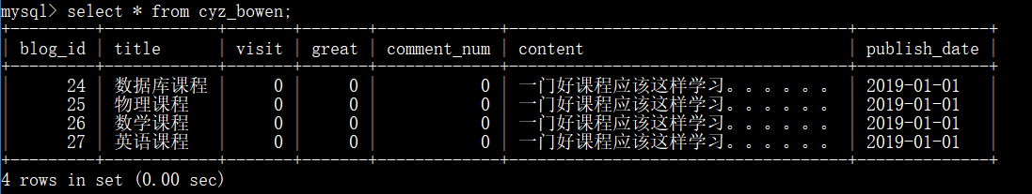

相应的博文用户信息：

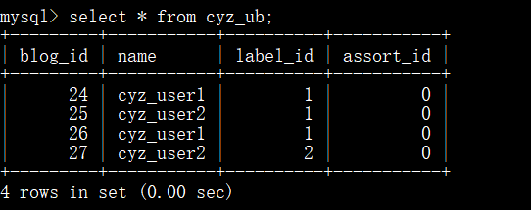

1. 插入几个评论信息：

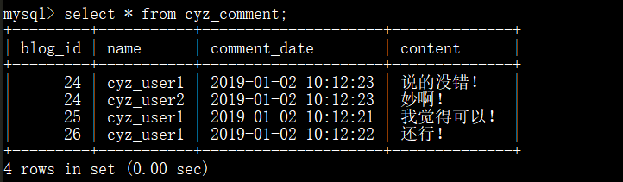

1. 完成以上基本表的数据插入，查看视图可以得到以下信息：

用户表视图：

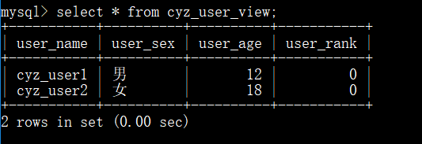

博文表视图：

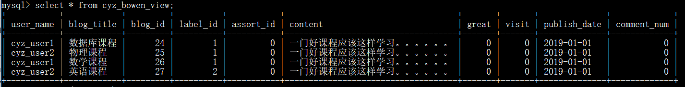

评论表视图：

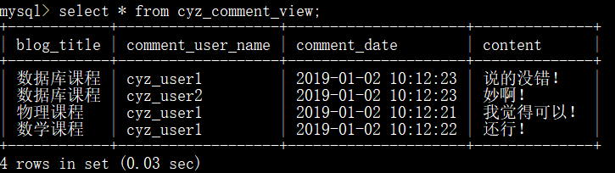

到这里测试数据载入完成。以下是应用程序编程。

### 6.2.2应用程序的编码

（注：这里只展示编码文件的架构信息，具体代码实现参考附录）

1. 编码的文件主要架构：

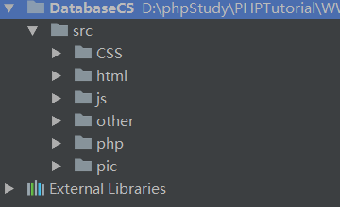

1. 前端html列表：

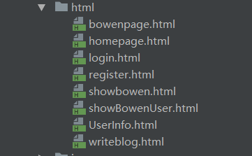

1. 后台php列表：

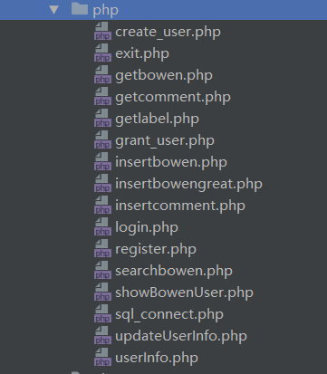

1. css修饰列表

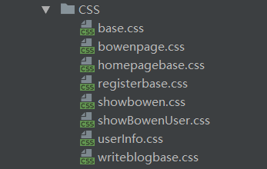

5）other列表主要是管理员的工作脚本，创建用户和授权用户，也可手动实现

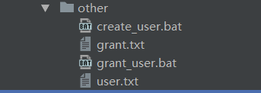

### 6.2.3调试

这里阐述开发过程中遇到的一些问题和解决方案：

1. 首先最大的问题是第一次开发前端后台，边学习html + css +js +php内容边开发效率偏慢；
2. 开发过程中第一个问题是数据库和后台连接、编译器自带数据库干扰问题，最后通过百度查询通过下载使用phpstudy插件集成连接完成；
3. 第二个问题是前端向后台交互数据问题，通过询问学委选择使用js的传递方法实现；
4. 第三个问题是登录用户信息和密码如何在页面切换后依然可以轻易调用，最后通过询问学委使用cookie的方式存储，在最后退出的时候删除cookie；
5. 第四个问题是前端页面之间如何传送数据的问题，通过自己百度使用js中的localStorage方法实现；
6. Js和html之间如何实现数据的交互，通过百度使用js全局函数实现；
7. css修饰页面问题通过百度和请教学委实现；
8. 用户的创建和授权问题，使用后台脚本自动实现的方式替代人工做法。

## 6.3数据库的试运行

下面将演示应用程序和数据库试运行过程。

1. 注册

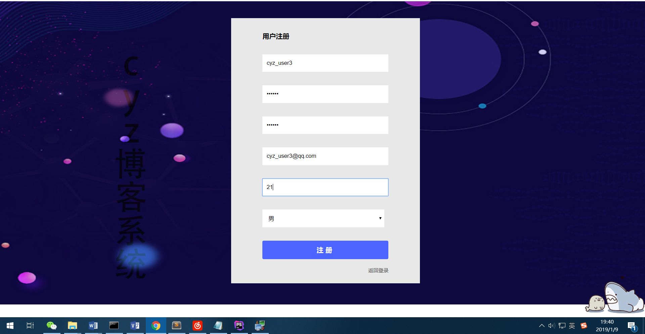

注册后查看数据库可以看到变化（mysql.user变化）

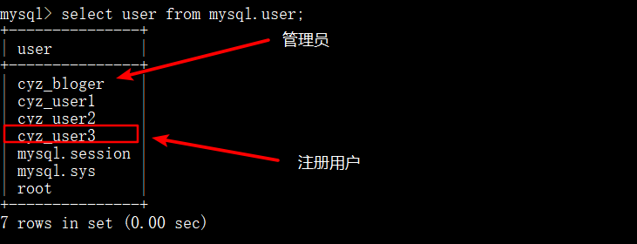

（cyz_blog数据库中cyz_user表变化）

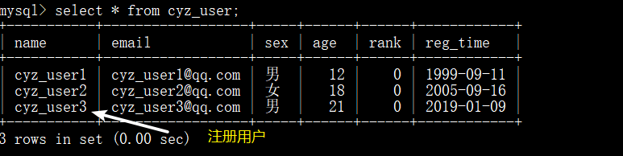

1. 使用注册的用户登录系统

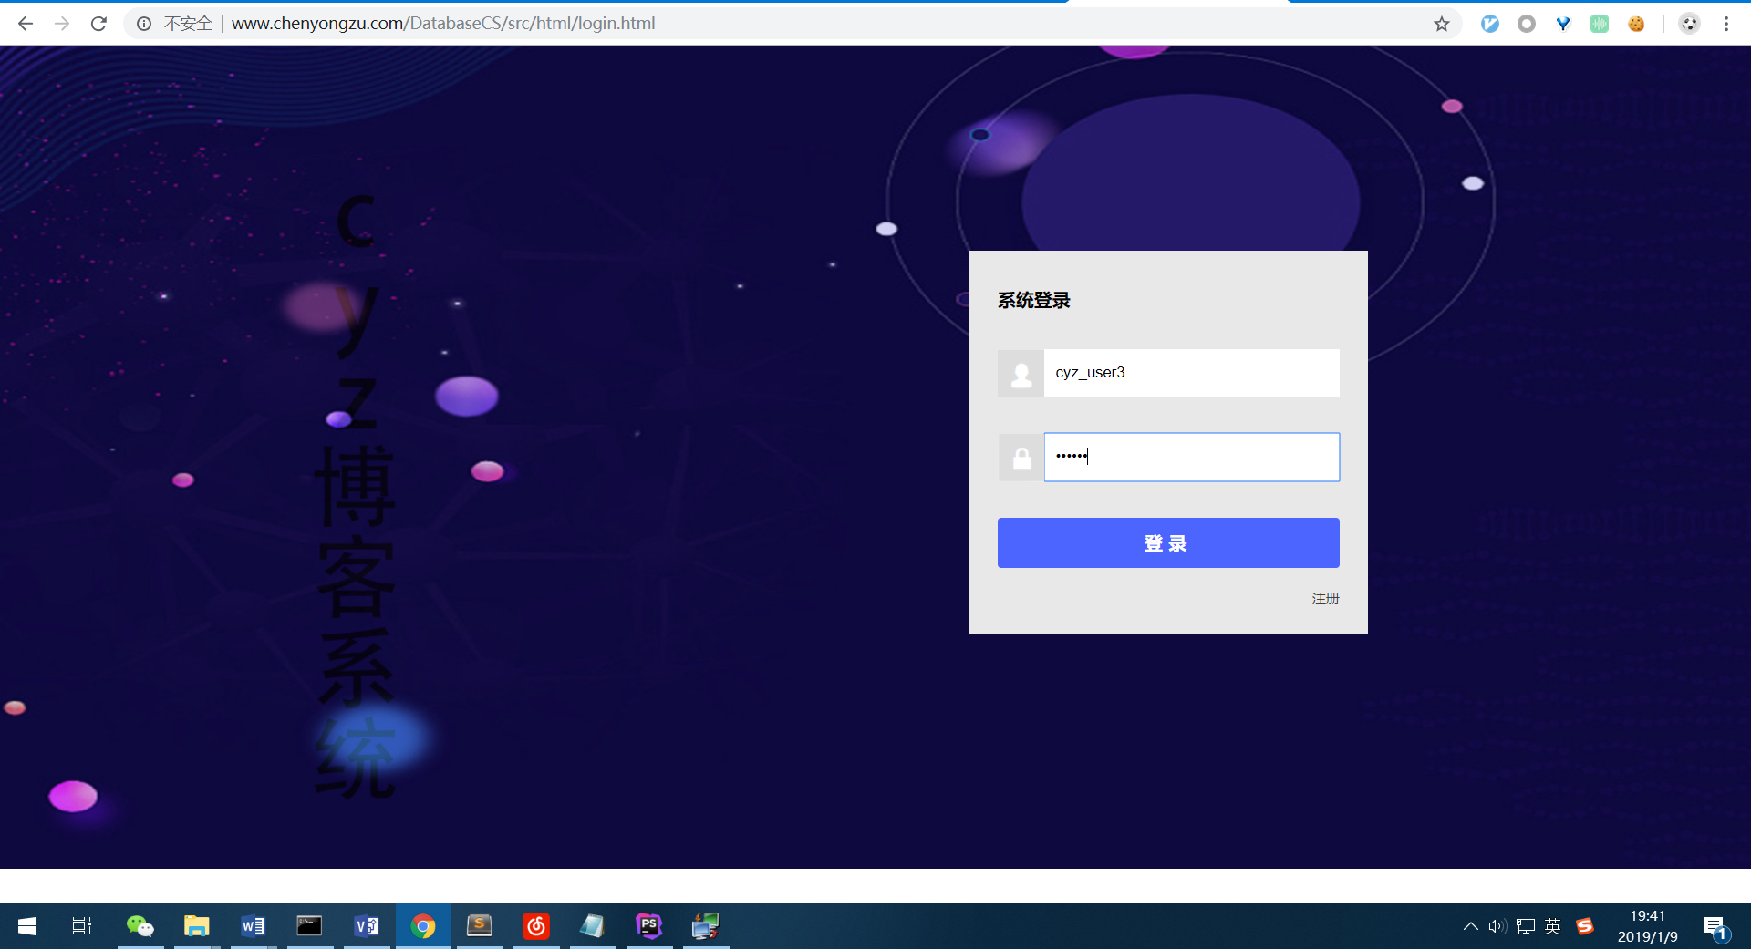

1. 登录系统后的功能界面

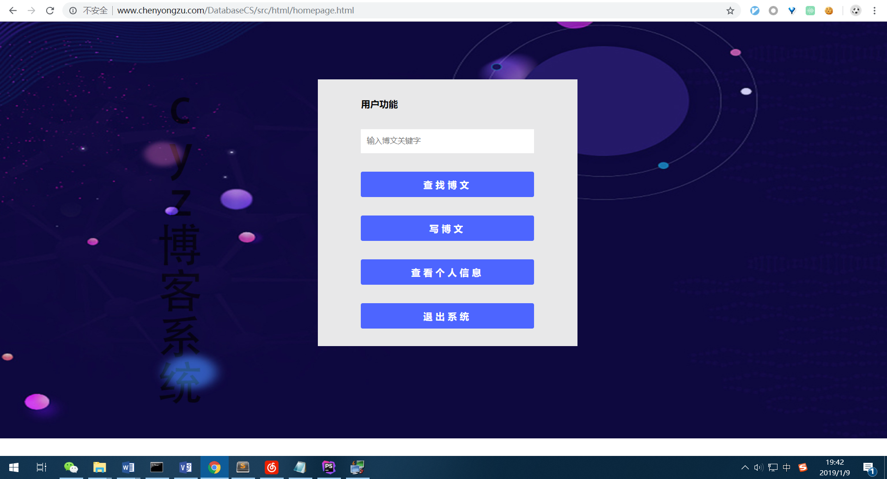

1. 查看个人信息（可以修改信息内容）

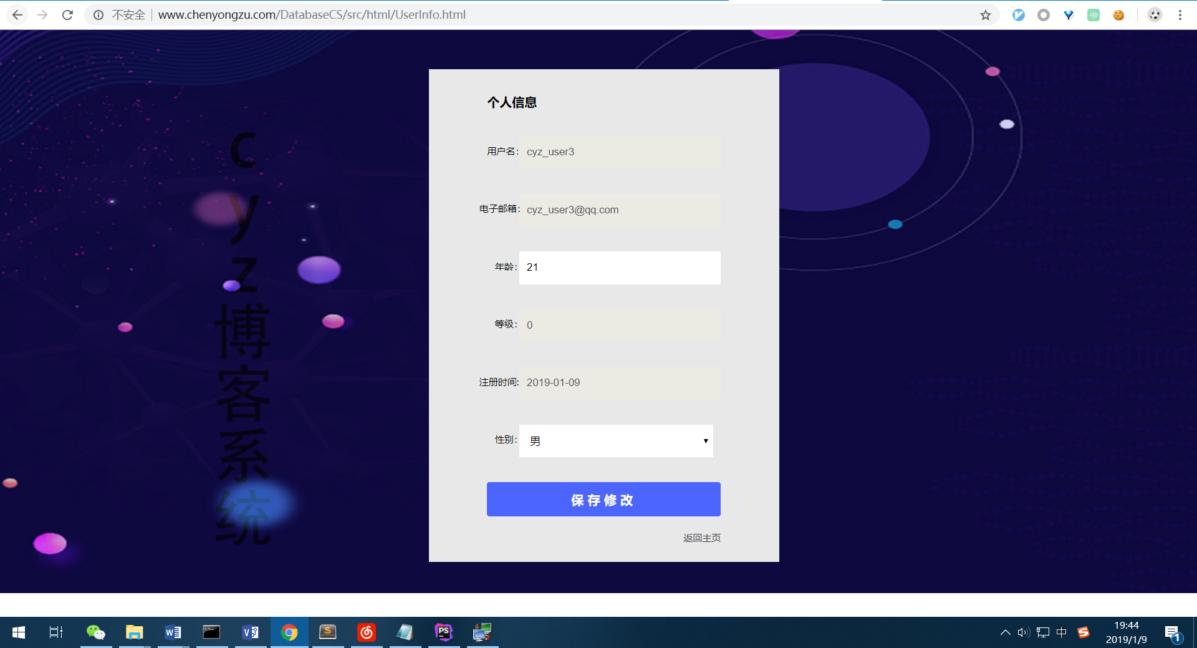

1. 写博文（点击提交后）

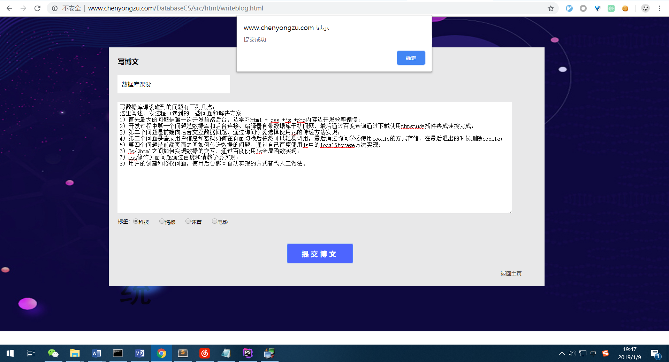

插入博文后查看cyz_bowen表信息变化

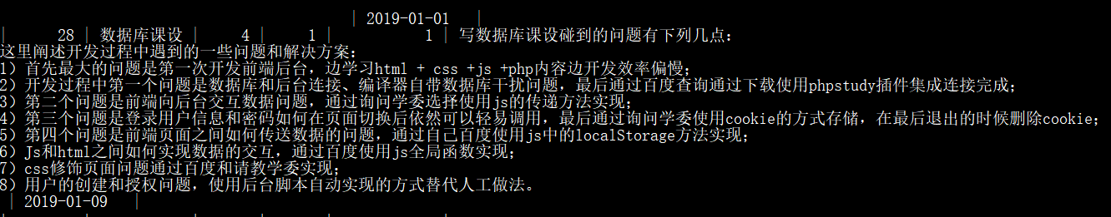

查cyz_ub表信息变化

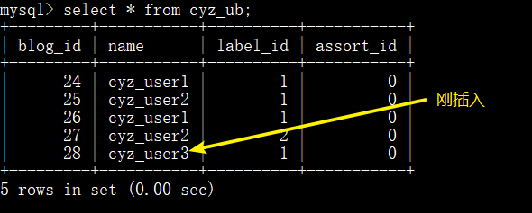

1. 查询博文（输入要检索的关键字‘数据库’）

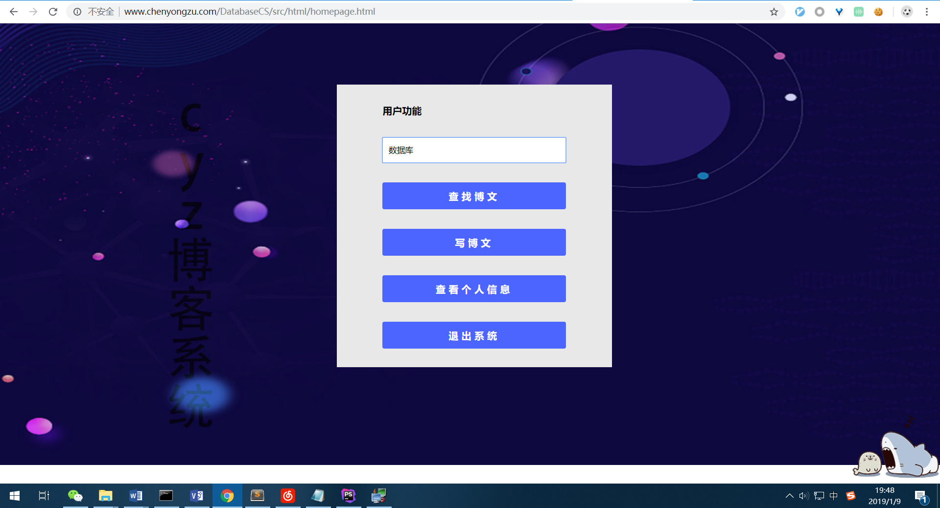

（返回有关数据库的标题博文）

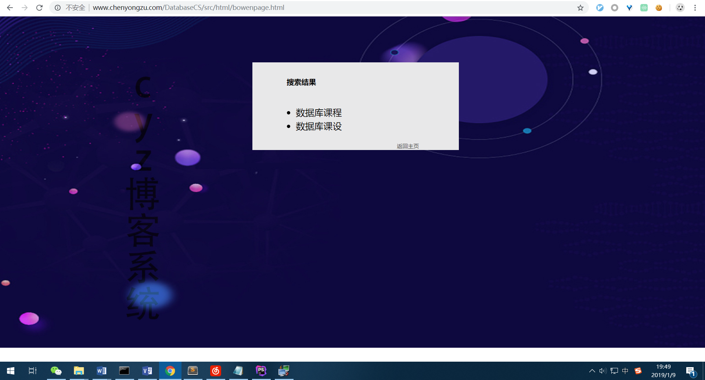

（点击数据库课设，查看博文内容）

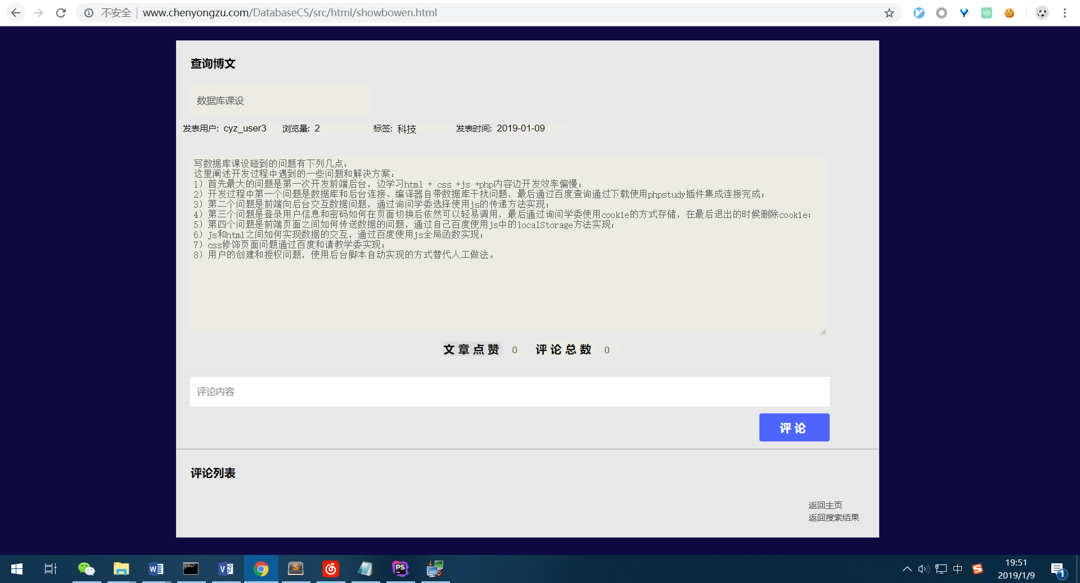

（点赞+评论后刷新）

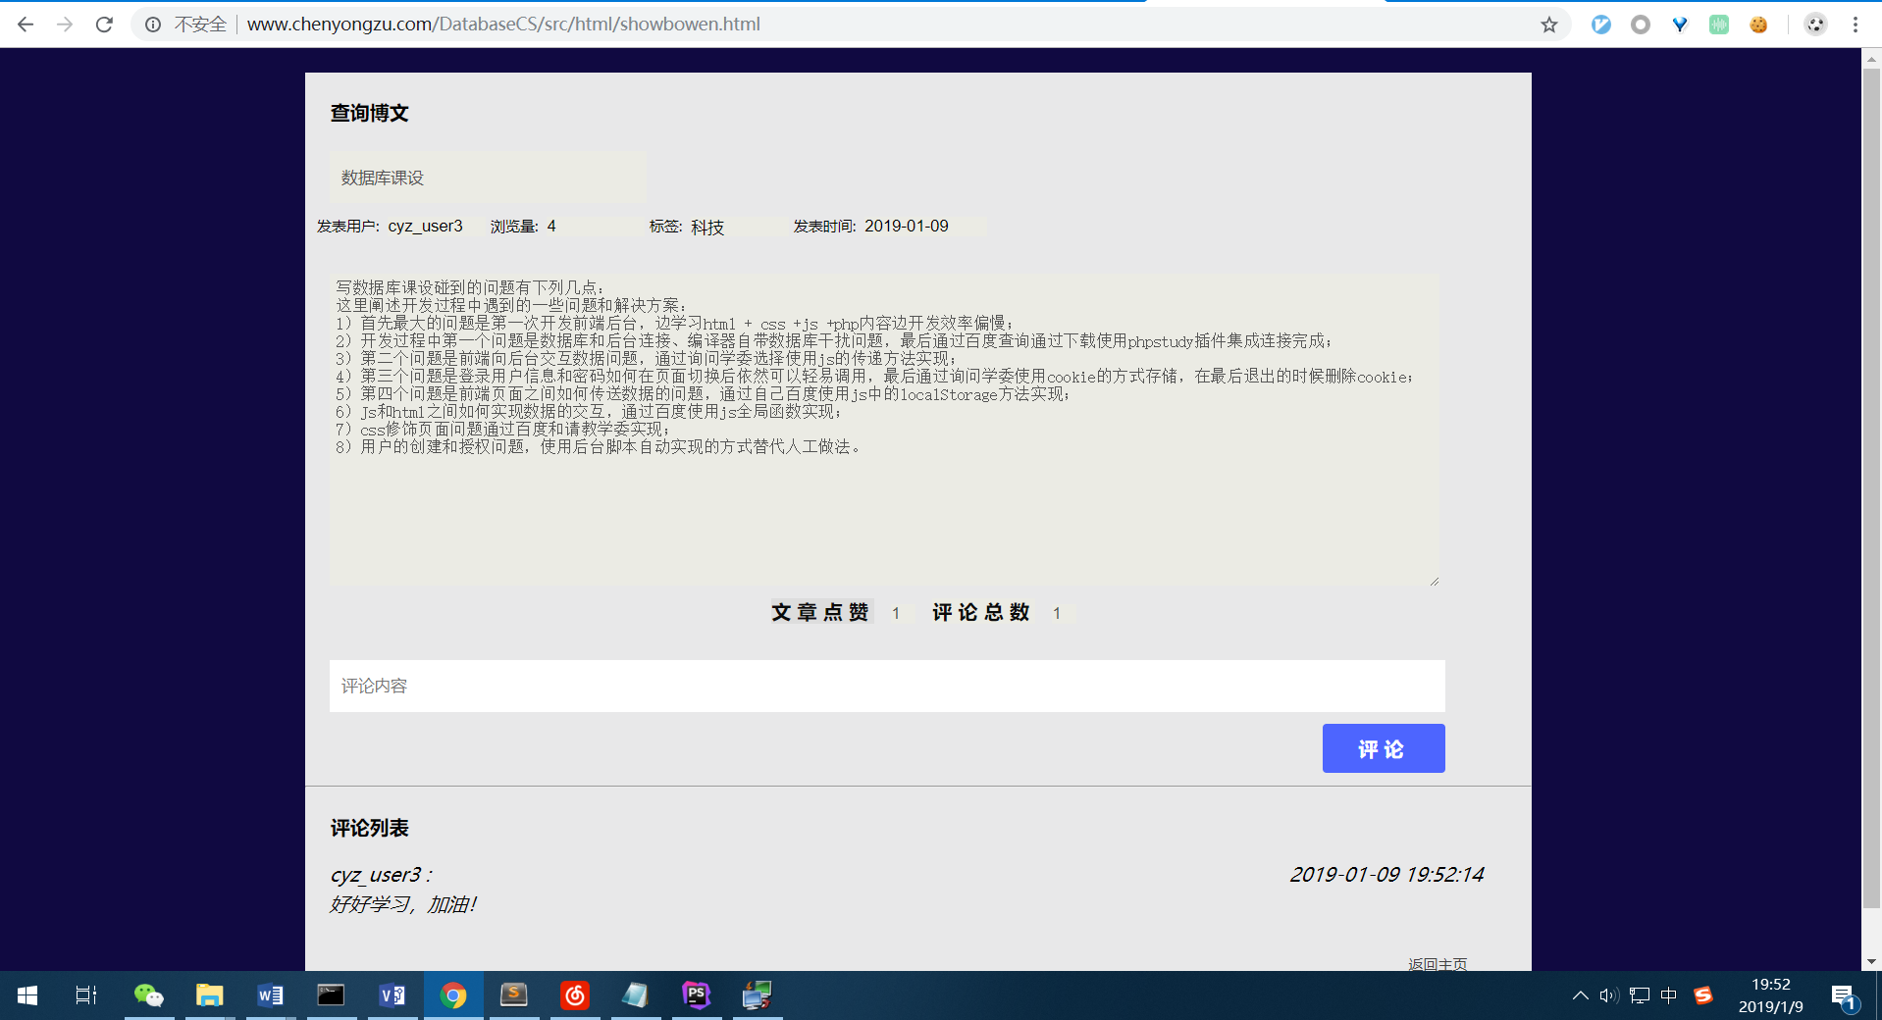

插入评论和点赞后cyz_comment变化

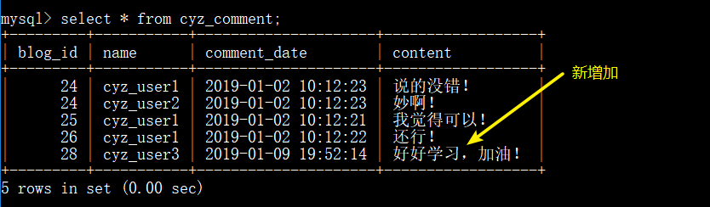

1. 退出系统（返回登录界面，这时已经清除cookie）

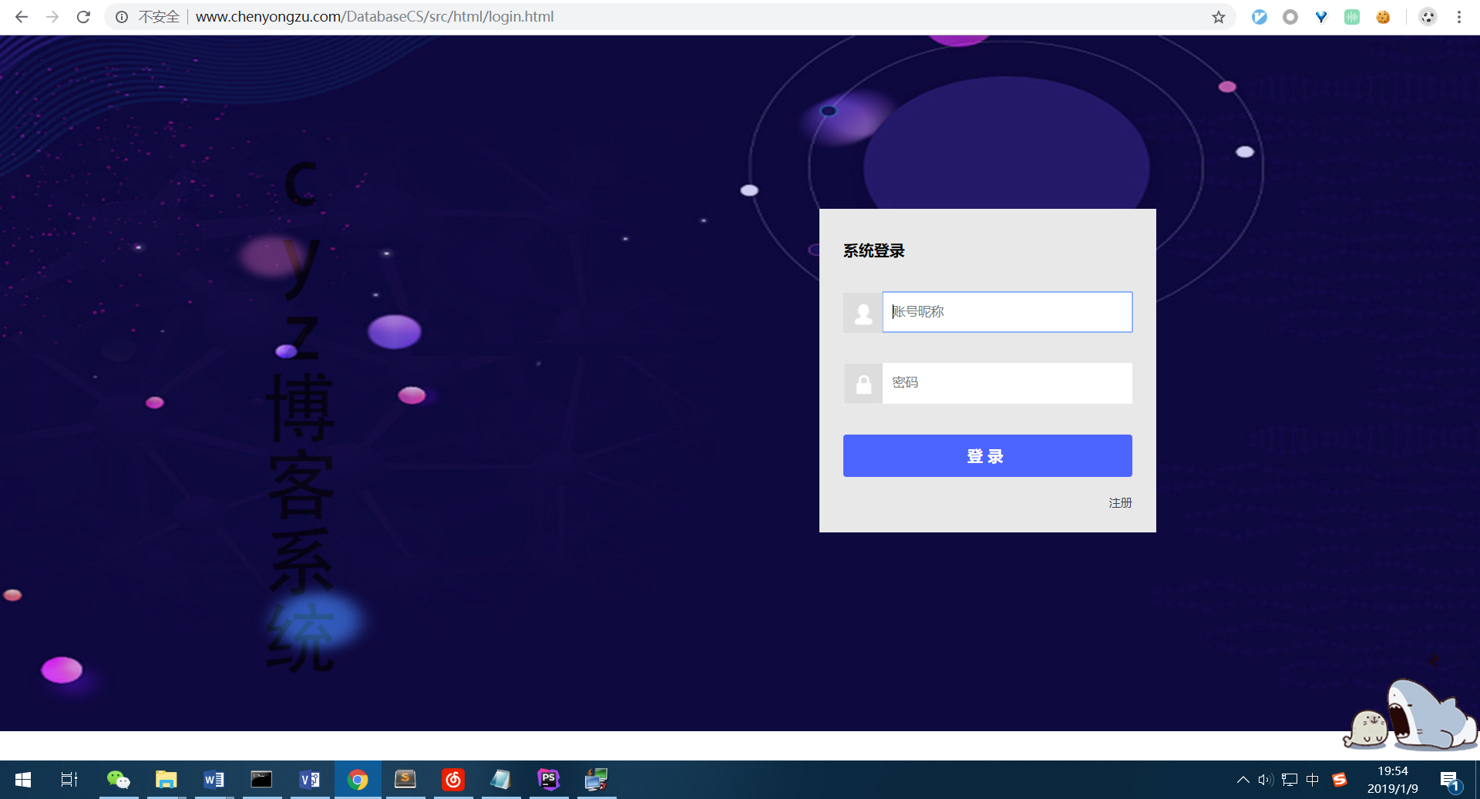

到这里系统演示结束。

# 7数据库运行和维护

## 7.1 数据库的转储和恢复

定期对使用mysqldump命令对数据库my_blog进行数据备份cyz_blog_backup.sql



如果发生故障，将备份数据文件myblog_backup.sql使用mysql命令进行恢复：



## 7.2 数据库的安全性、完整性控制

数据库安全性控制：

本课设的数据库安全控制主要在用户管理方面，通过后台管理员创建数据库用户和授予有限的数据库操作权限，做到一个用户使用对应一个账号，但是，由于php应用程序无法对create 用户 和grant授权，需要人工通过前端传递的用户账号、密码用管理员账号登录创建用户，这样效率很低。这里使用.bat脚本自动实现登录管理账号创建用户并授予权限，大大提高了效率；另外，本课设前端查询全部使用视图方式，只有在更新和插入才使用到在基本表上操作；最后，在数据的备份和恢复上实现定时备份数据库数据，防止系统故障导致数据的丢失，一定程度上减少了一些损失。

数据库完整性控制：

本课设数据库完整性约束主要包括三方面，第一方面在于实体完整性约束，在每个基本表中都设置了非空的主码，主要是作用于每个基本表中都有一个属性组可以决定唯一一条元组；第二方面在于参照完整性约束，在用户博文表和评论表中建立引用外码作为自己的主码方式进行约束，进一步约束了如果数据错误不予许插入基本表，保证了数据的完整性；第三方面是用户自定义完整性，主要在于约束基本表属性的字符长度、属性值的选择方面约束数据，具体实现参照数据字典，比如邮箱的格式的正则表达式验证、用户名不能使用中文字符等约束条件。

## 7.3数据库性能的监控、分析和改造

不定时登录数据库，对检测数据进行分析，比如分析用户使用比较频繁的查询操作进行优化，建立索引等。

## 7.4数据库的重组织和重构造

通过用户使用提交的建议或者bug进行数据库模式和内模式进行修改。

# 8课设完成总结

本数据库课设是建立在第一次做项目的基础上进行的，从开始思考题目到实践使用了一个多星期时间，设计本课设时间安排是按照写文档、数据库设计、应用程序编码、完善文档的顺序，但是，由于没有写过前端和后台代码，一开始编码遇到了很多问题，在应用程序开发方面投了了较多的时间，在这里要真诚感谢宿友学委的细心指导，一个多星期的每天熬夜到三点多学习写代码很辛苦，但是最后有所收获也很欣慰，第一次学习了很多前端后台知识。由于时间比较匆促，本课设系统还是存在很多缺陷没有完善，第一，界面还需要进一步完善；第二，功能需要完善，本课设的博客系统功能比较少，远远不能满足需求，比如用户个人的博文管理中应该可以有删除功能，评论应该有回复功能等等，本来数据库设计中应该还有一个用户博文分类的功能，但是个人编码能力缺欠，尚且没有完善出来。本人也计划上交课设后要进一步学习前端后台编码，继续完善本系统功能。也吸取了教训以后课程设计要提前做好准备，给予充足的时间，才能做出更多尽善尽美的作品。